# Thực hành chủ đề 1: cách mạng tư sản và sự phát triển của chủ nghĩa tư bản

*Chỉ từ 400k mua trọn bộ Giáo án Lịch sử 11 Chân trời sáng tạo bản PPT trình bày khoa học, đẹp mắt (Chỉ 50k cho 1 bài giảng bất kì):*  
**B1:** Gửi phí vào tài khoản **0711000255837 - NGUYEN THANH TUYEN -**Ngân hàng Vietcombank **(QR)**  
**B2:** Nhắn tin tới zalo **Vietjack Official - nhấn vào đây**để thông báo và nhận giáo án.  
Xem thử tài liệu tại đây: **Link tài liệu**  
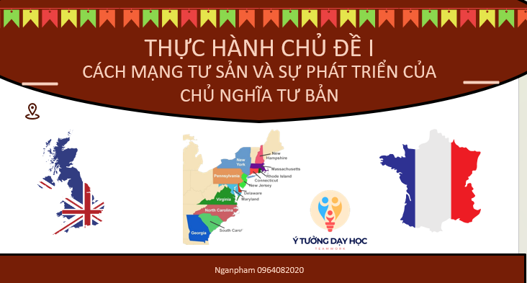  
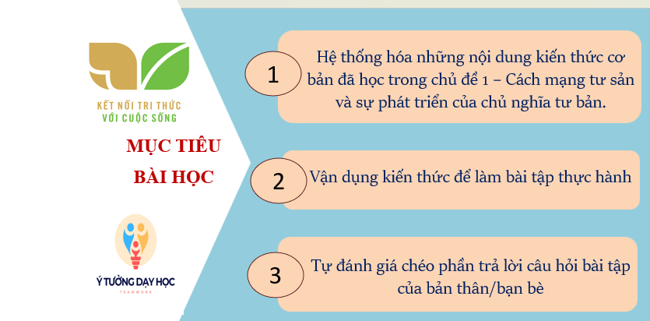  
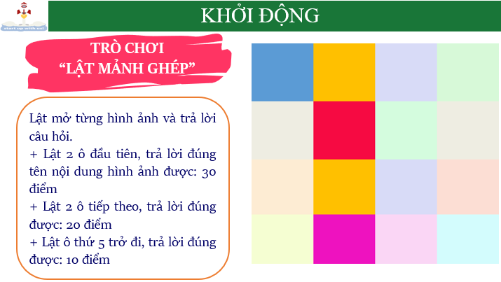  
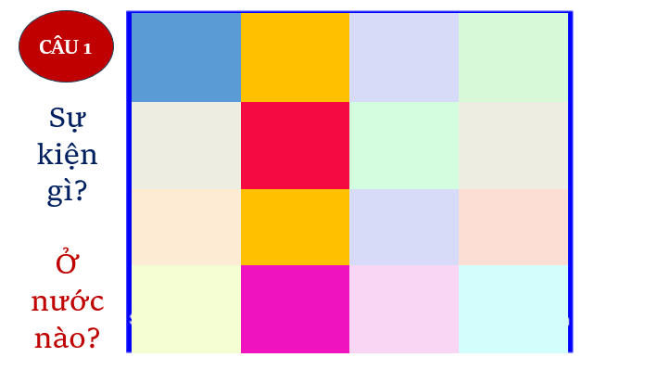  
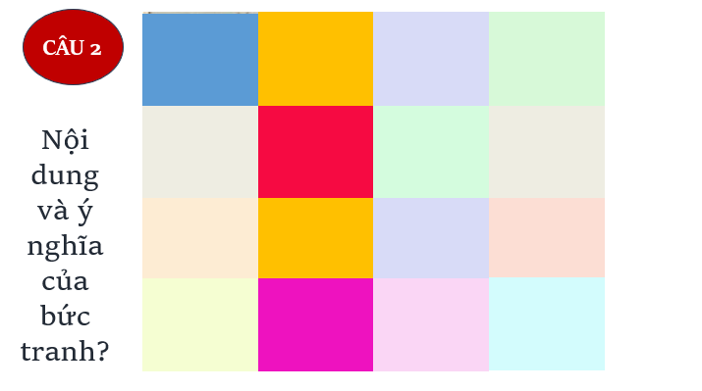  
.............................................  
..............................................  
..............................................  
Để xem trọn bộ và mua tài liệu, vui lòng click **Link tài liệu**